2023年9月百城房价指数报告

百城房价指数|9月二手房价格跌幅收窄，“认房不认贷”促一线城市房价回升

核心结论：
1、2023年9月100个重点城市二手住宅市场均价为15378元/平方米，环比下降0.33%，跌幅较上月收窄0.19个百分点，同比下降2.05%。本月二手房价格继续延续下滑态势，但是跌幅呈现收窄迹象。随着市场正式迈入“金九银十”传统旺季，加之近期地方多轮松绑政策推出，市场端出现积极变化，房价逐步回稳。展望后市，预计下月二手房价格跌幅有望继续收窄。
2、分城市等级来看，2023年9月，一线城市市场均价为61431元/平方米，环比上升0.26%，同比上涨6.65%；二线城市市场均价为18495元/平方米，环比下降0.46%，同比下跌3.29%；三四线城市市场均价为9543元/平方米，环比下降0.41%，同比下跌3.93%。
3、从区域市场均价环比来看，除环渤海经济圈外，其他7大经济圈市场价格全部回落。本月，环渤海经济圈二手房价止跌转涨，主要是受到北京的带动，本月市场均价为14437元/平方米，环比微涨0.03%；东北城市跌幅仍然领先，本月市场均价为9883元/平方米，环比下跌0.76%；中部城市跌幅位居第二，本月市场均价为9225元/平方米，环比跌幅为0.49%。

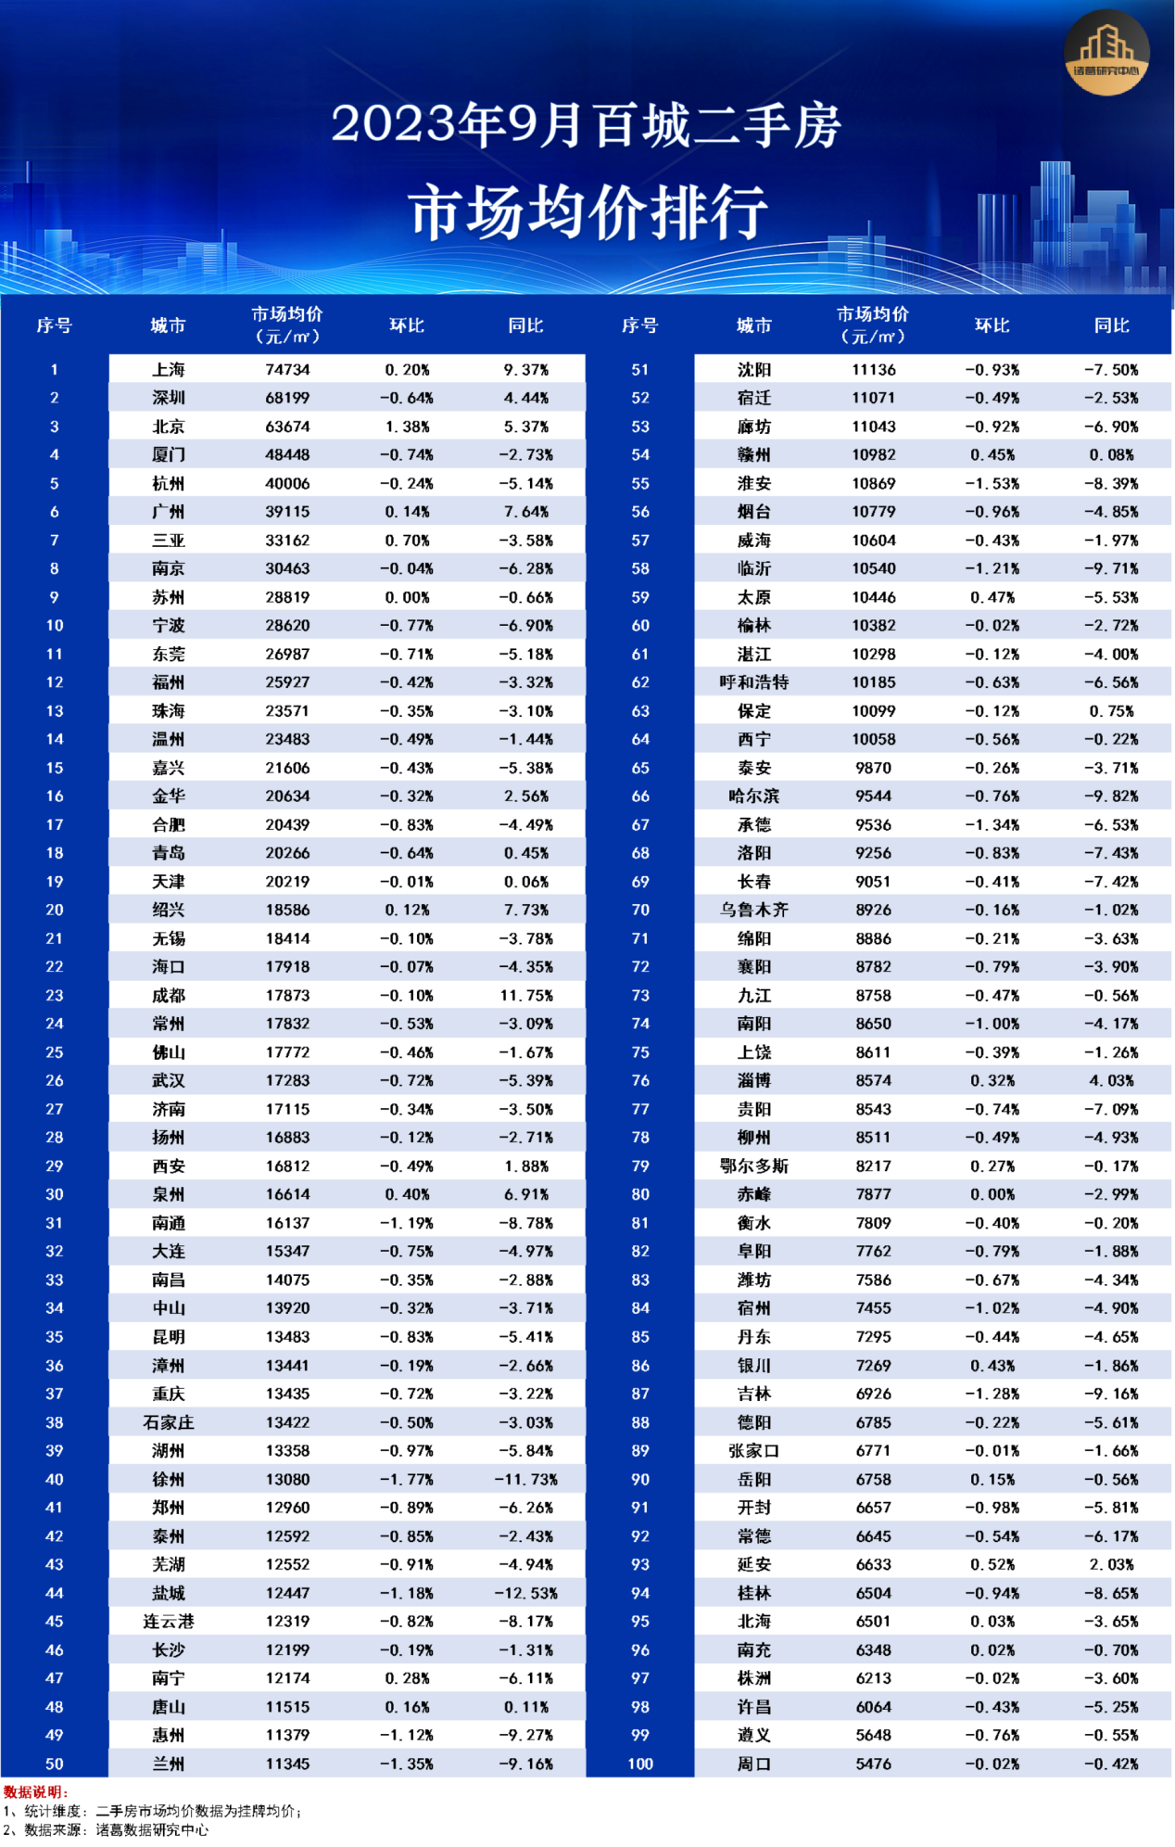

一、百城二手住宅市场均价跌幅收窄，政策集中出台带动市场预期略有好转
据诸葛数据研究中心监测数据，2023年9月100个重点城市二手住宅市场均价为15378元/平方米，环比下降0.33%，较上月跌幅收窄0.19个百分点，同比下降2.05%，至此同比连续7月下滑。本月二手房价格继续延续下滑态势，但是跌幅呈现收窄迹象。进入9月，利好政策逐步落地叠加市场正式迈入“金九银十”传统旺季，市场端出现积极变化，房价逐步回稳。据诸葛数据研究中心不完全统计，截止至9月26日，出台政策松绑次数已达122次，超过之前各月全月的水平，达到年内峰值。其中，出台“认房不认贷”的省市有47个，放松/取消限购的省市26个，限制性政策正在逐一解除。展望后市，预计下月二手房价格跌幅有望继续收窄。
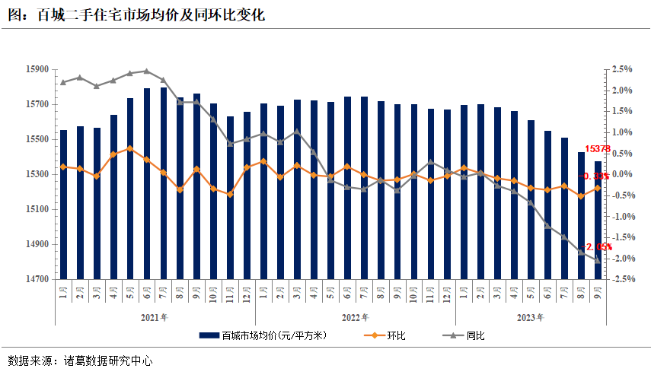
从环比涨跌城市来看，9月份17城二手住宅市场均价上涨，较上月增加2个，平均涨幅为0.35%，涨幅较上月扩大0.11个百分点；82城二手住宅市场均价下跌，较上月减少3个，平均跌幅为0.59%，跌幅较上月收窄0.18个百分点。9月价格上涨城市数量小幅增加，市场信心有所回升，在认房不认贷、放松限购等政策接连出台后，部分城市业主降价心态减弱，甚至有些开始调涨价格，业主预期有所好转，但是提振效果有待加强，后续政策端仍需要进一步的松绑。
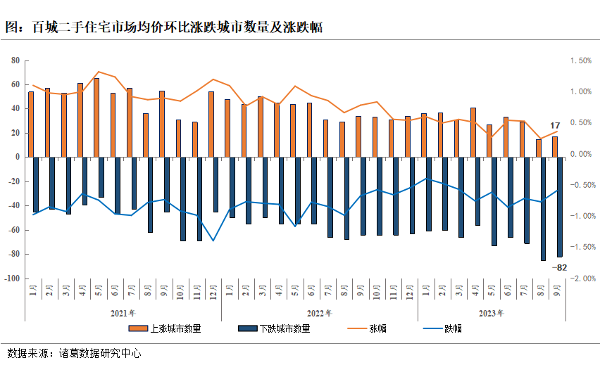
二、一线城市房价止跌回升，二线和三四线跌幅收窄
分城市等级来看，2023年9月，一线城市市场均价止跌回升，二线、三四线城市跌幅收窄。具体来看，一线城市市场均价为61431元/平方米，环比上升0.26%，同比上涨6.65%。8月底到9月初，北上广深相继官宣执行“认房不认贷”政策，对拉升市场活跃度意义重大，北上广三城价格全部上涨，其中北京涨幅超1%，反应最为显著。
二线城市市场均价为18495元/平方米，环比下降0.46%，同比下跌3.29%。本月二线城市房价跌幅较上月收窄，近期重二线城市成为松绑调控的主力军，包括成都、中山、长沙、武汉、西安、厦门等城市放松或取消限购，关键性的下调二手房首付比例和房贷利率等政策仍未落地，后续政策仍有突破空间。
三四线城市市场均价为9543元/平方米，环比下降0.41%，同比下跌3.93%。本月部分基本面良好的三四线城市价格呈现上涨态势，如三亚、延安等凭借自身优质的旅游资源逆势上涨，但是多数三四线城市房价仍下行，在近期整体政策环境相对宽松的情况下，一线和部分重点二线城市可能会率先实现回升，三四线城市则可能面临较大的调整压力。
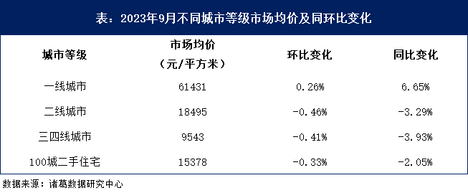
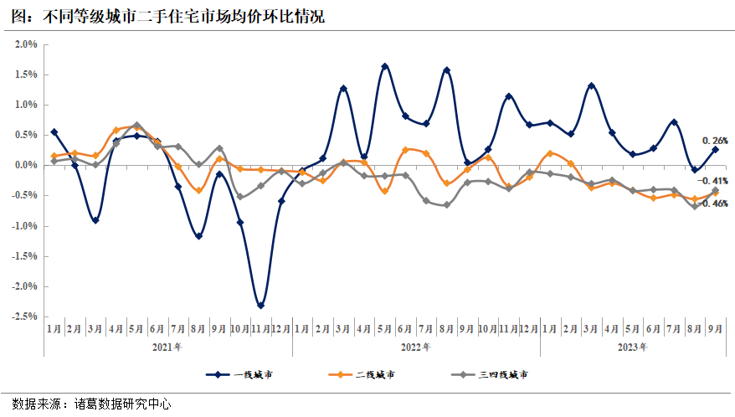
三、环渤海经济圈房价独升，珠三角跌幅最小
从区域市场均价环比来看，2023年9月，除环渤海经济圈外，其他7大经济圈市场价格全部回落。本月，环渤海经济圈二手房价实现止跌转涨，主要受到北京房价涨幅的带动，本月市场均价为14437元/平方米，环比微涨0.03%；价格下降城市中，东北城市跌幅仍然领先，本月市场均价为9883元/平方米，环比下跌0.76%；中部城市跌幅位居第二，本月市场均价为9225元/平方米，环比跌幅为0.49%。珠三角经济圈跌幅最小，环比下降0.26%。
同比方面，8个经济圈全部维持负增长。其中，东北城市同比跌幅遥居首位，9月同比下降7.09%；中部城市跌幅次之，同比下降3.63%；长三角经济圈跌幅位居第三，本月同比下降2.42%。
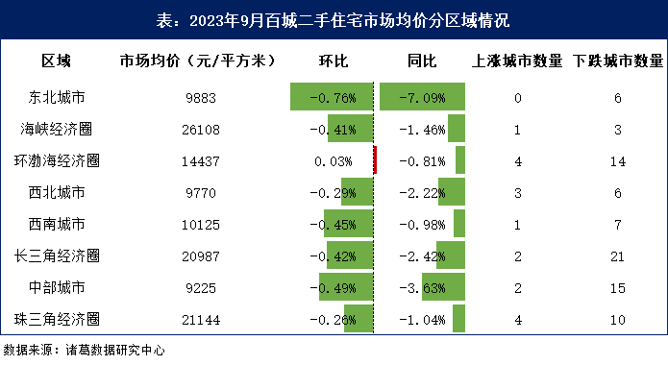
四、“认房不认贷”新政下北京价格涨幅遥遥领先
从环比涨幅前10的城市来看，北京涨势领先，9月市场均价为63674元/平方米，环比上涨1.38%，北京于9月1日正式官宣执行”认房不认贷“政策，购房者入市积极性提升，市场预期提升，带动价格显著回升；三亚位居涨幅TOP2，9月市场均价为33162元/平方米，环比上涨0.7%，三亚作为典型的旅游业发达城市，加上”认房不认贷“落地，市场活跃度提升，价格上涨动力较足；延安涨幅紧随其后，本月市场均价为6633元/平方米，环比上涨0.52%。
从环比跌幅前10的城市情况来看，长三角、环渤海成为主要聚集地。其中，徐州跌幅居首，本月市场均价为13080元/平方米，环比下跌1.77%；淮安跌幅紧随其后，本月市场价格为10869元/平方米，环比下降1.53%；兰州跌幅位列第三，本月市场价格为11345元/平方米，环比下跌1.35%。本月价格下跌城市数量小幅减少，并且多数城市跌幅较上月收窄，在政策利好的刺激下，市场正在产生一系列积极变化，随着政策发酵以及松绑政策的层层递进，预计下月跌幅有望进一步收窄。

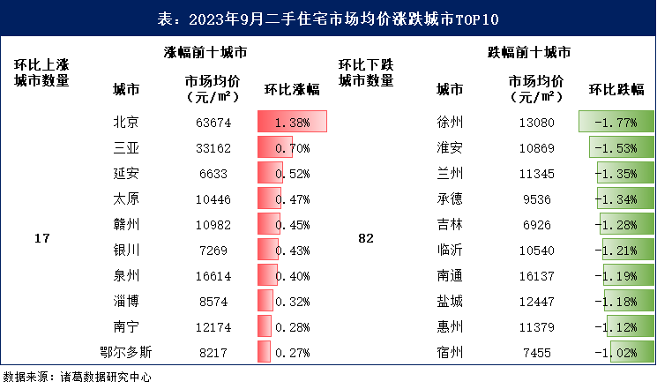

诸葛数据研究中心：
诸葛数据研究中心（又称：诸葛数据研究院）是依托于诸葛科技大数据和AI成立的专业房地产研究机构，自成立以来深受房地产企业、金融机构以及权威媒体的信赖与支持。诸葛数据研究院依托诸葛科技覆盖的八百多个城市的数据资源，建立了信息最全的、最专业房地产数据库，定期发布中国主要城市的价格指数，及时反应房地产市场变化及房产重要报告，研究领域覆盖土地市场、新房、二手房、租房、房企等全业态领域。

法律（免责）声明：
市场有风险，投资需谨慎。在任何情况下，本报告中的信息或所表述的意见并不构成对任何人的投资建议。在任何情况下，本公司不对任何人因使用本报告中的任何内容所引致的任何损失负任何责任。
本报告的版权归本公司所有，未经许可，任何机构和个人不得以任何形式翻版、复制和发布。如引用、刊发，需注明出处为诸葛找房，且不得对本报告进行有悖原意的引用、删节和修改。

